Федеральное агентство связи
Ордена Трудового Красного Знамени федеральное государственное бюджетное образовательное учреждение высшего образования
«Московский технический университет связи и информатики»

Лабораторные работы по дисциплине
«Кроссплатформенные технологии программирования»

Выполнила:
Студентка группы БСТ1702
Артемова П.
Вариант №1

Москва
2019
Задание 1:
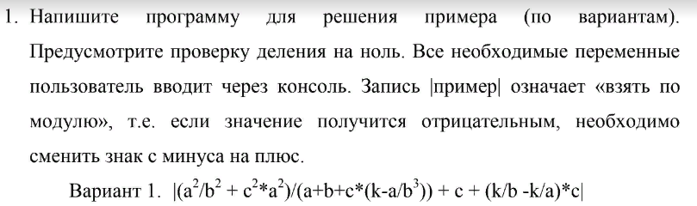

Код программы:
#задание 1
a=float(input("Введите а"))
b=float(input("Введите b"))
c=float (input("Введите c"))
k=float (input("Введите k"))
if (b==0)or(a==0):
print("Ошибка.Деление на ноль")
else:
y=(a+b+c*(k-a/b**3))+c+(k/b-k/a)*c
if(y==0):
print("Ошибка.Деление на ноль")
else:
x=abs((a**2/b**2+c**2*a**2)/y)
print("Решение примера:",x)

Результат выполнения программы:
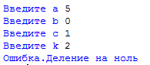
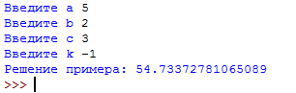

Задание 2:
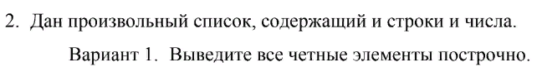\

Код программы:
#задание 2
#ввод списка произвольной длины через пробел
r=[int(i) for i in input("Введите список: ").split()]
#заполнение списка четными числами из списка а:
a=list(filter(lambda x:not int(x)%2,r))
print("Все четные числа из списка:")
for i in a: print(i)
Результат выполнения:
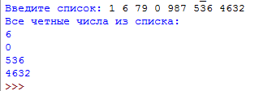
Задание 3:
Код программы:
#3 задание
#ввод списка произвольной длины через пробел
r=[int(i) for i in input("Введите список: ").split()]
#сумма элементов >10:
s=0
n=0
for i in r:
if i>10:
s=s+i
n=n+1
# проверка на наличие нужных чисел
if n>0:
print("Сумма элементов >10=",s)
else:
print("Нет чисел >10")
Результат выполнения программы:
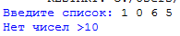
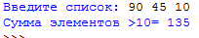

Задание 4:
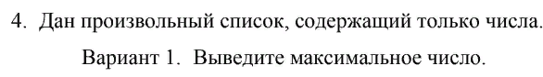

Код программы:
#ввод списка произвольной длины через пробел
a=[int(i) for i in input("Введите список: ").split()]
#вывод максимального числа из списка:
n=max(a)
print("Максимальный элемент=",n)

Результат выполнения программы:
